МИНОБРНАУКИ РОССИИ
Федеральное государственное бюджетное образовательное учреждение
высшего образования
«МИРЭА − Российский технологический университет»
РТУ МИРЭА

ВЫПУСКНАЯ КВАЛИФИКАЦИОННАЯ РАБОТА
по направлению дополнительной программы профессиональной переподготовки
«Технологии Девопс»

Тема работы: «Выполнение практических работ»

Обучающийся: | _____________________  (Подпись) | Студент С.П. Астахов
Руководитель работы | _____________________  (Подпись) | Доцент А.Т. Тарланов

Москва 2025 г.

Оглавление

Задачи

Модуль 6. Администрирование баз данных
Приступим к установке PostgreSQL. Установим postgresql 12 на Debian.
Но перед установкой пакета, добавим файл для корректного скачивания.
Зайду в файл pgdg.list через таксовый редактор nano и добавлю:
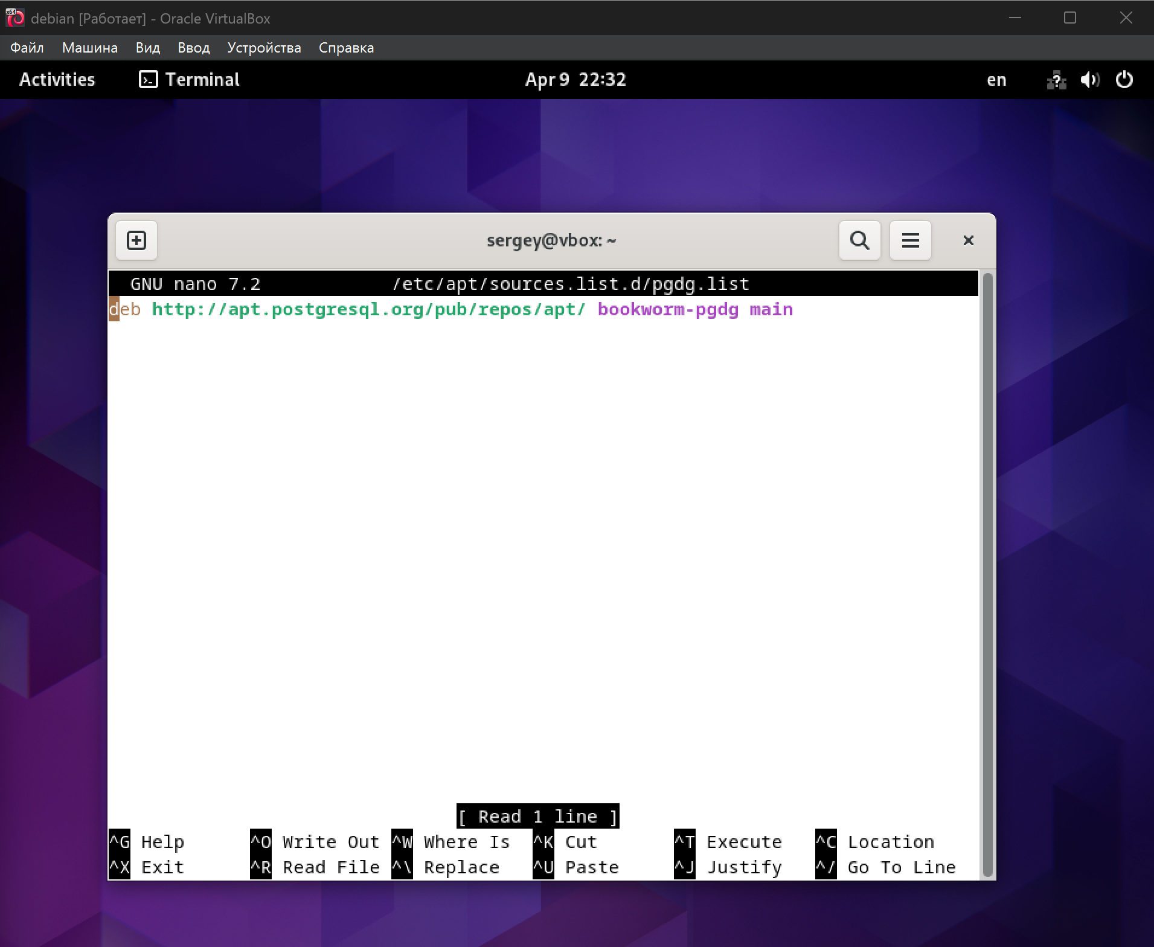
Рисунок 1 – Добавления данных для скачки базы данных
Скачиваем postrgsql
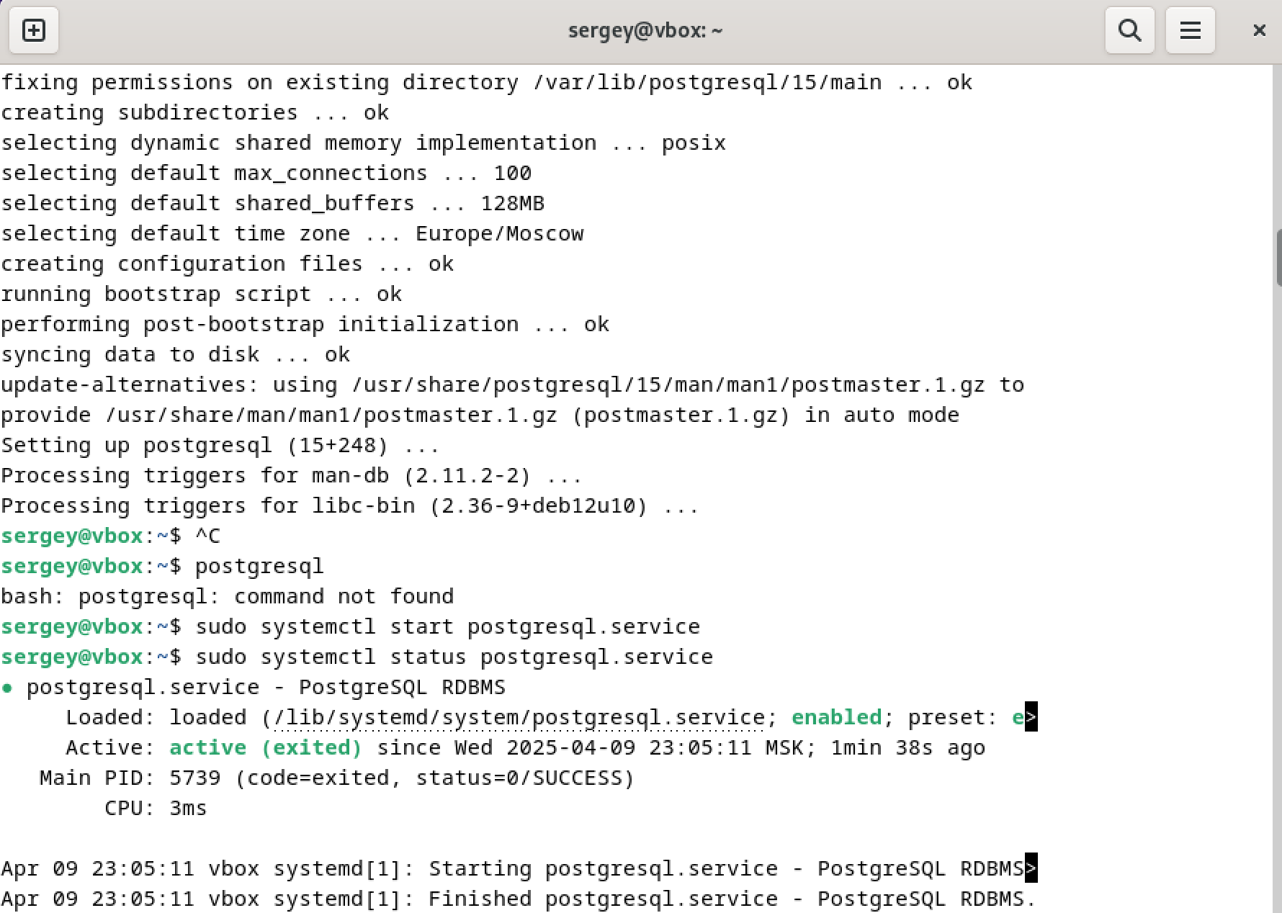
Рисунок 2 – Процесс установки и проверка на работоспособность
Зайдем в консоль, после создадим суперпользователя(суперроль) через которого будем в последствии создавать базу данных
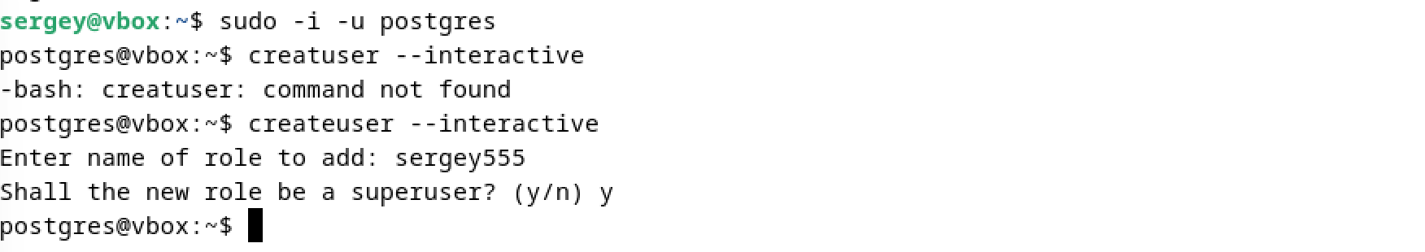
Рисунок 3 – Создание роли
Создаем базу данных и аккаунт с таким же именем как у роли и бд, для автоматического подключения. Создаем пользователя командой sudo adduser <name>(уже создал), после чего мы сможем легко зайти в консоль роли:
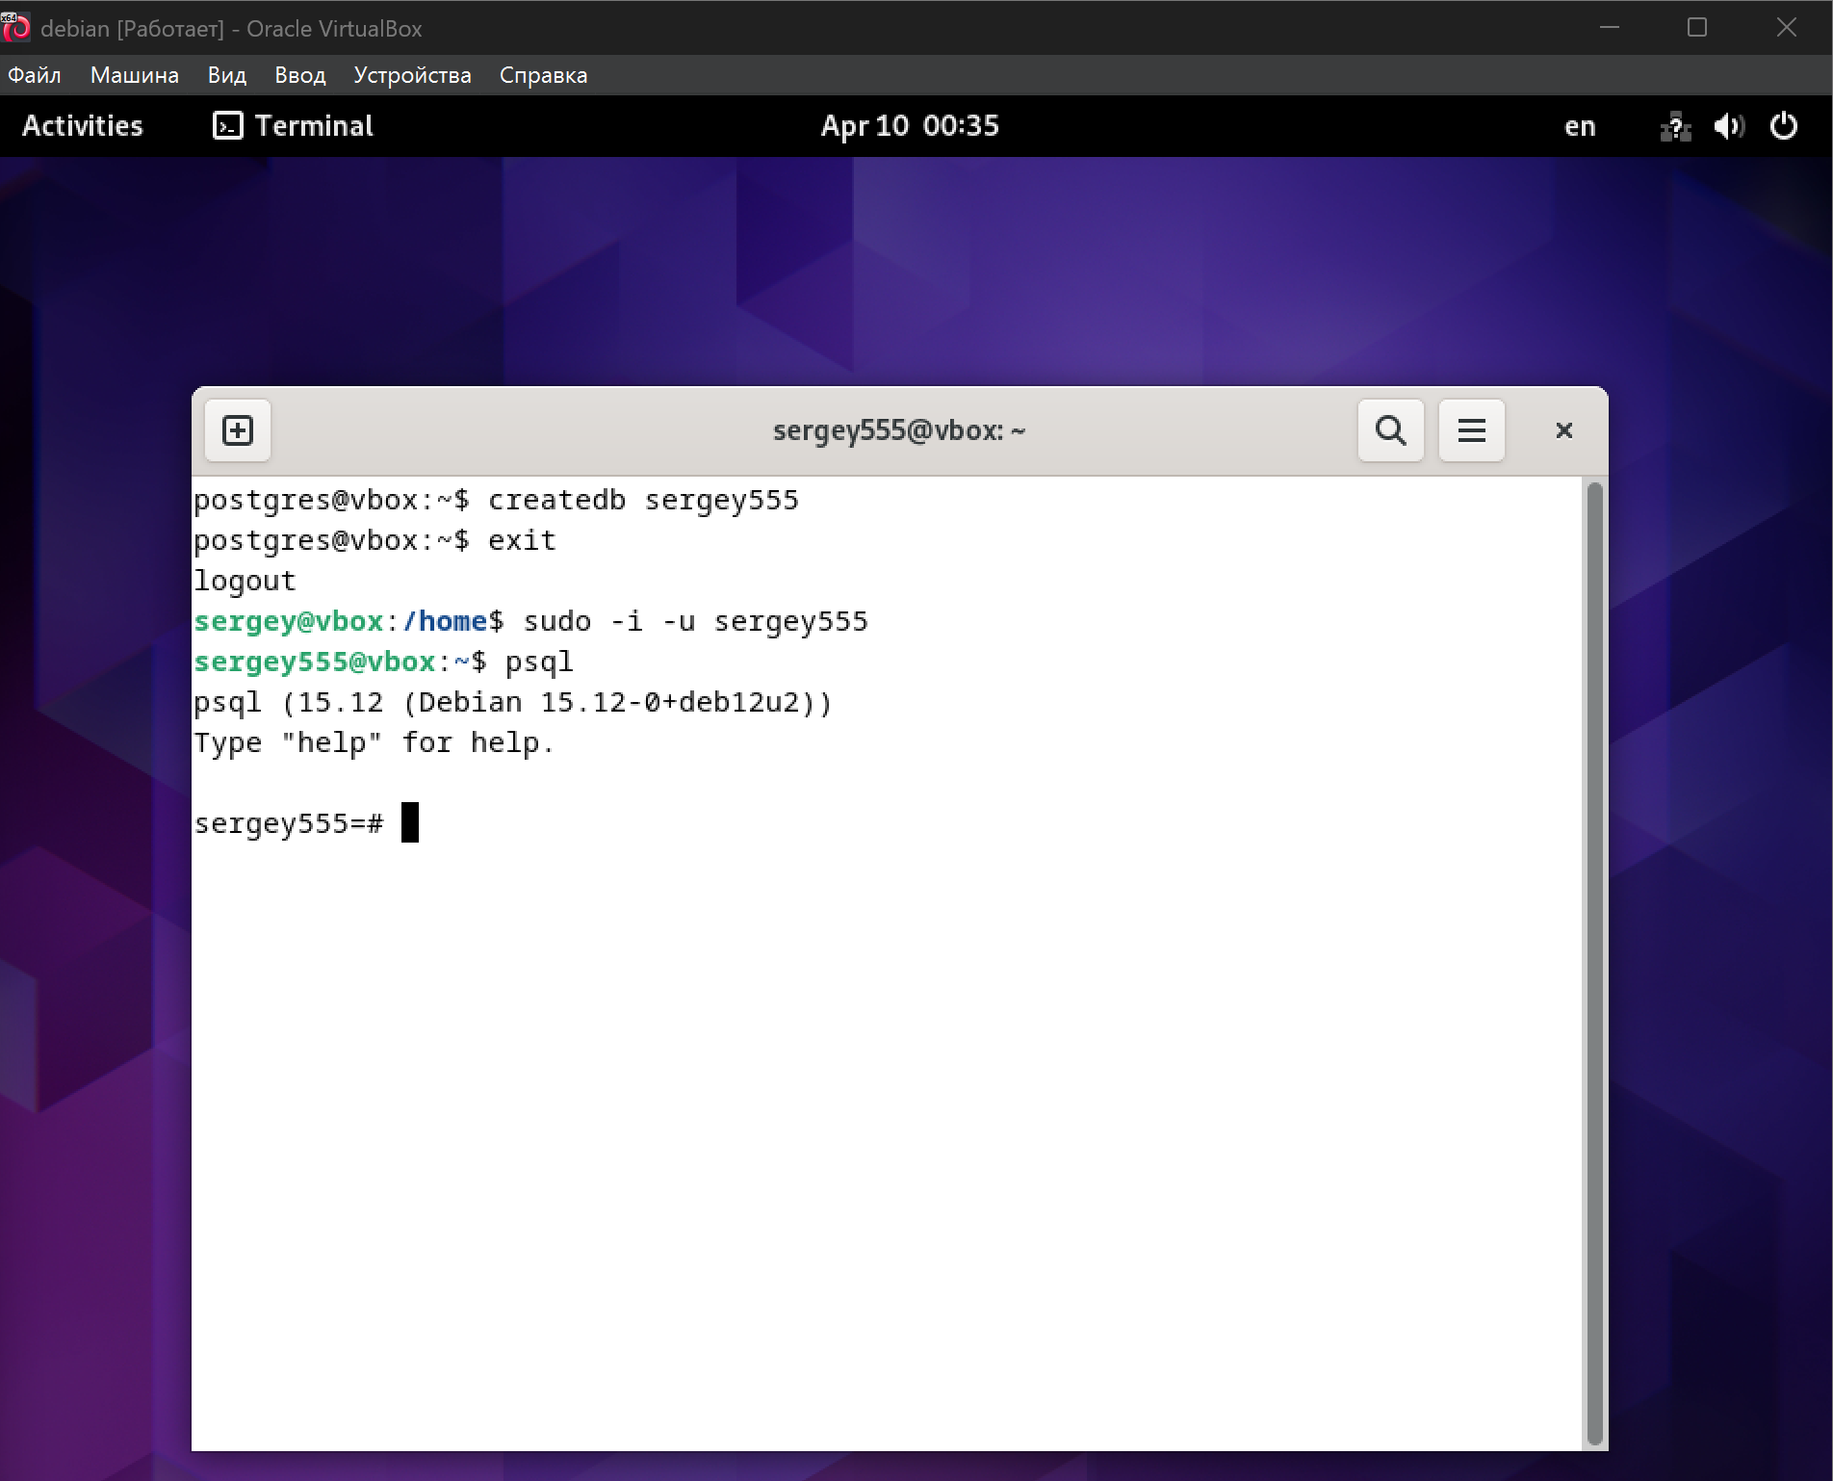
Рисунок 4 – Создание БД и пользователя, заход в БД
Создаем таблицу продуктов

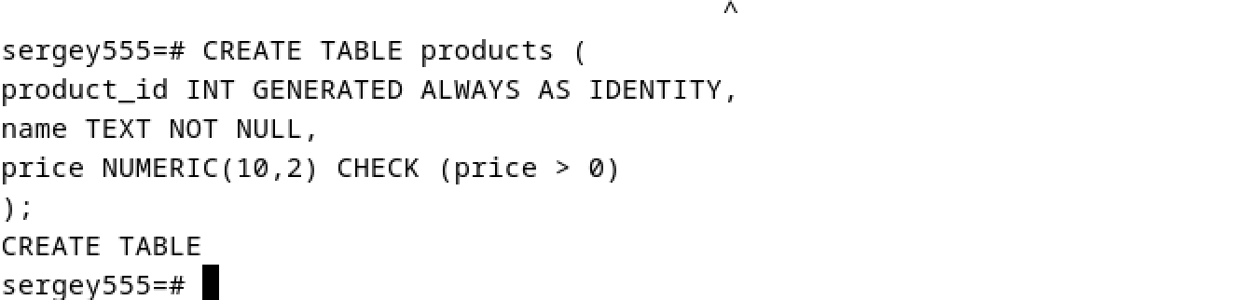
Рисунок 5 – Таблица в базе данных
И заполняем ее значениями:
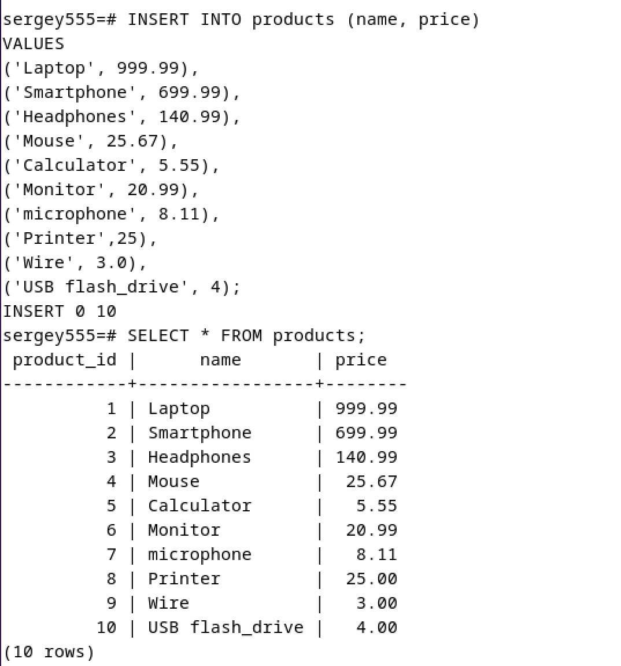
Рисунок 6 – Таблица с 10 значениями

Модуль 7. Масштабируемость и отказоустойчивость

Модуль 8. Мониторинг, логирование и оповещение событий

Модуль 9. Виртуализация в DevOps

Модуль 11. Работа с Terraform: как управлять облачной инфраструктурой

Модуль 12. Конфигурационное управление. Что такое IaC

Модуль 13. Системы контроля версий. Распределённая система управления версиями Git

Модуль 14. Жизненный цикл ПО

Модуль 15. Практические навыки работы с Docker

Модуль 16. Микросервисы и микросервисная архитектура

Модуль 17. Оркестровка контейнеров, кластеры Kubernetes

Модуль 18. Kubernetes конфигурация развертывания

Модуль 19. Планирование безопасности для кластера Kubernetes

Вывод
Я проделал работу по модулю №6 и 15. В данной работе мы установили необходимые нам пакеты, а также поработали с базой PostgreSQL и Docker.

